Министерство науки и высшего образования РФ

Севастопольский государственный университет

Кафедра информационных систем

ОТЧЕТ

по лабораторной работе №2

Исследование возможностей программирования на стороне клиента. Основы языка JavaScript

по дисциплине «Веб-технологии»

Выполнил:

Студент группы ИС/б 17-2-о

Черняев Н.Г.

Проверил:

Овчинников А.Л.

г. Севастополь 2019

1.Цель работы

Изучить основы языка JavaScript и объектной модели браузера, приобрести практические навыки проверки HTML-форм с использованием JavaScript.

2.Постановка задачи

**Вариант №18**

* Модифицировать страницу «Фотоальбом» (использовать HTML- страницы, разработанные при выполнении предыдущей лабораторной работы), реализовав вывод таблицы, содержащей фото, с использованием операторов циклов. Значения имен файлов фото и подписей к фото предварительно разместить в массивах fotos и titles.
* Модифицировать страницу «Мои интересы», реализовав вывод списков с использованием JavaScript-функции с переменным числом аргументов.
* Добавить на страницах «Контакт» и «Тест по дисциплине «…»» функции проверки заполненности форм. В случае если какое-либо из полей формы осталось незаполненным при нажатии на кнопку отправить, вывести сообщение об ошибке и установить фокус на незаполненный элемент.
* Добавить на странице «Контакт» текстовое поле «Телефон». И для полей «Фамилия Имя Отчество» и «Телефон» добавить функции специфической проверки значений. В случае если какое-либо из полей формы заполнено не верно, при нажатии на кнопку отправить, вывести сообщение об ошибке и установить фокус на неверно заполненный элемент. Формат правильных значений полей: Фамилия Имя Отчество – введено три слова, разделенные одним пробелом. Телефон – строка может состоять только из цифр; начинаться только с последовательности «+7» или «+3»; не содержит пробелов; количество цифр в строке от 9 до 11.
* Добавить на странице «Тест по дисциплине «…»» функции специфической проверки значений полей - Установлены не менее двух переключателей. В случае не выполнения условия сформировать сообщение об ошибке и установить фокус на неверно заполненный элемент ввода.

3.ход работы

Файл photo.js:

**var gallery_elements = [];**

**for(var i=1;i<=9;i++) {**

**gallery_elements.push('images/' + i + '.jpg');**

**}**

**window.onload = function() {**

**var container = document.getElementById("gallery");**

**var i = 1;**

**gallery_elements.forEach(photo => {**

**var img = document.createElement('img');**

**img.setAttribute('src', photo);**

**img.setAttribute('alt', 'Photo' + i++);**

**container.appendChild(img);**

**});**

**}**

Файл interests.js:

**var hobbies_elements = ["Хобби 1", "Хобби 2", "Хобби 3", "Хобби 4", "Хобби 5"];**

**var books_elements = ["Книга 1", "Книга 2", "Книга 3", "Книга 4", "Книга 5"];**

**function load_interests() {**

**var cont1 = document.getElementById("Hobbies"),**

**html1 = '';**

**var cont2 = document.getElementById("Books"),**

**html2 = '';**

**for(var i=0;i<hobbies_elements.length;i++) {**

**html1 += '<li><p>'+hobbies_elements[i]+'</p></li>';**

**}**

**for(var i=0;i<books_elements.length;i++) {**

**html2 += '<li><p>'+books_elements[i]+'</p></li>';**

**}**

**cont1.innerHTML = html1;**

**cont2.innerHTML = html2;**

**}**

Файл contact.html:

**const FIO = document.getElementById('fullname');**

**const email = document.getElementById('email');**

**const phone = document.getElementById('phone');**

**const form = document.getElementById('form');**

**const errorElement = document.getElementById('error');**

**function is_checked() {**

**var choice1_checked = document.getElementById('Choice1').checked;**

**var choice2_checked = document.getElementById('Choice2').checked;**

**if (choice1_checked == false && choice2_checked == false){**

**return false;**

**} else {**

**return true;**

**}**

**}**

**form.addEventListener('submit', (e) => {**

**let messages = [];**

**let phoneReg = /^[+][7|3]\d{8,10}$/g;**

**let FIOReg = /[A-Za-z]+ [A-Za-z]+ [A-Za-z]+/;**

**console.log(FIOReg.test('ffff'));**

**if (FIO.value === '' || FIO.value == null) {**

**FIO.focus();**

**messages.push('Поле ФИО не заполнено');**

**} else if (FIOReg.test(FIO.value) == false) {**

**FIO.focus();**

**messages.push('Поле ФИО заполнено не верно');**

**}**

**if (email.value === '' || email.value == null) {**

**email.focus();**

**messages.push('Поле Емаил не заполнено');**

**}**

**if (phone.value === '' || phone.value == null) {**

**phone.focus();**

**messages.push('Поле телефон не заполнено');**

**} else if (phoneReg.test(phone.value) == false) {**

**phone.focus();**

**messages.push('Поле телефон заполнено не верно');**

**}**

**if (is_checked() == false) {**

**messages.push('Пол не выбран');**

**}**

**if (messages.length > 0) {**

**e.preventDefault();**

**errorElement.innerText = messages.join(', ');**

**}**

**})**

Файл test.html:

**const FIO = document.getElementById('fullname');**

**const question1 = document.getElementById('1st-question');**

**const form = document.getElementById('form');**

**const errorElement = document.getElementById('error');**

**function is_checked() {**

**var choice1_checked = document.getElementById('Choice1').checked;**

**var choice2_checked = document.getElementById('Choice2').checked;**

**var choice3_checked = document.getElementById('Choice3').checked;**

**var boxes = form.querySelectorAll('input[type=checkbox]:checked').length;**

**if (boxes < 2){**

**return false;**

**} else {**

**return true;**

**}**

**}**

**form.addEventListener('submit', (e) => {**

**let messages = [];**

**let FIOReg = /[A-Za-z]+ [A-Za-z]+ [A-Za-z]+/;**

**if (FIO.value === '' || FIO.value == null) {**

**FIO.focus();**

**messages.push('Поле ФИО не заполнено');**

**} else if (FIOReg.test(FIO.value) == false) {**

**FIO.focus();**

**messages.push('Поле ФИО заполнено не верно');**

**}**

**if (question1.value === '' || question1.value == null) {**

**question1.focus();**

**messages.push('Ответ на 1 вопрос не заполнен');**

**}**

**if (is_checked() == false) {**

**messages.push('В 3 вопросе надо выбрать 2 варианта ответа');**

**}**

**if (messages.length > 0) {**

**e.preventDefault();**

**errorElement.innerText = messages.join(', ');**

**}**

**})**

4.результаты

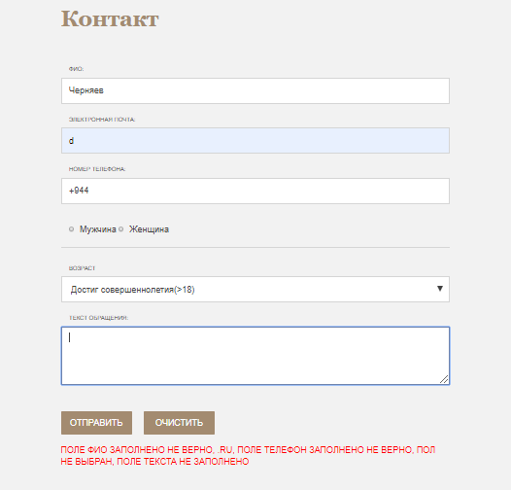

Рисунок 4.1 - Результат проверки значений полей на странице контакт

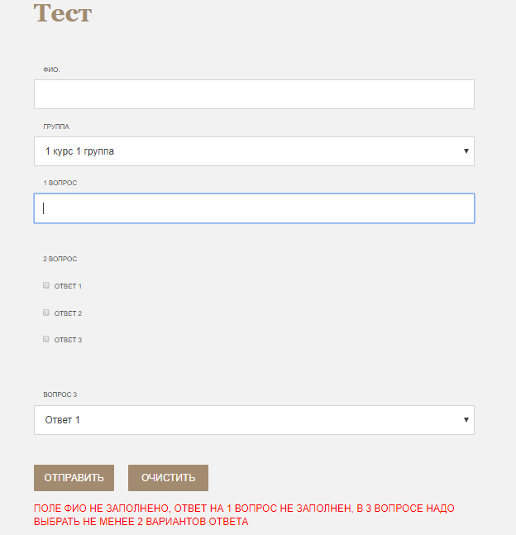

Рисунок 4.2 - Результат проверки значений полей на странице тест

5.Вывод

Вданной лабораторной работе были изучены основы языка JavaScript и объектной модели браузера, приобретены практические навыки проверки HTML-форм с использованием JavaScript.